
Klub dětských knihoven SKIP ČR
a … (zde doplňte text)
pořádají v pátek 5. dubna 2013

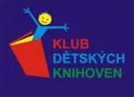
13. ročník mezinárodní akce k podpoře čtení dětí probíhá současně na mnoha místech Čech, Moravy, Slovenska, Polska, Slovinska, Ruska a Českých škol bez hranic. Účast dětí je zapotřebí dopředu domluvit s organizátory

